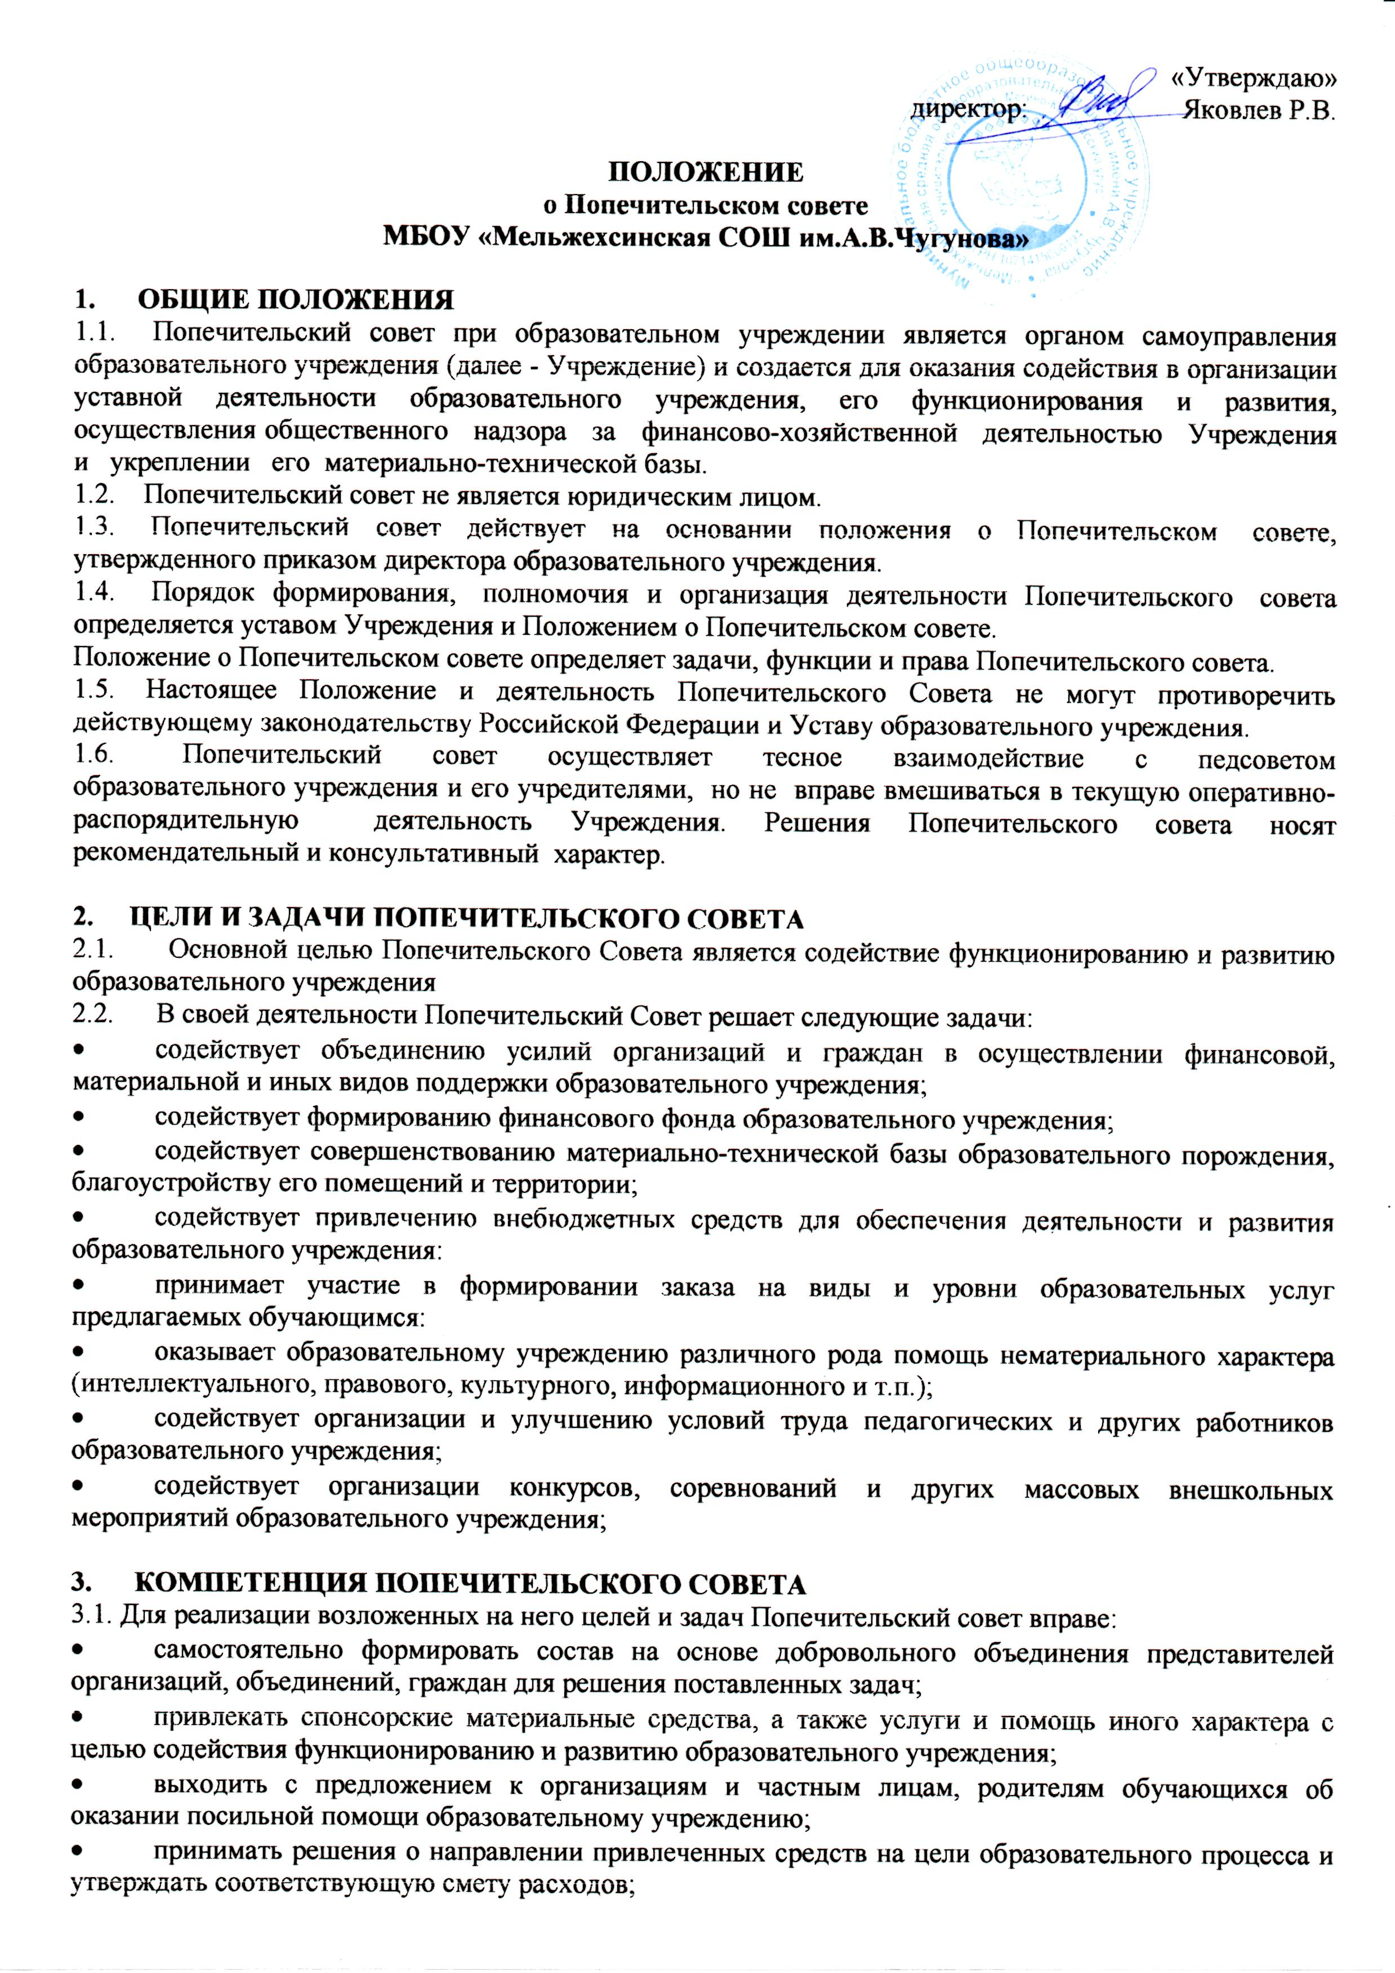
- способствовать целесообразному расходованию бюджетных средств, выделяемых на содержание Учреждения, а также средств, передаваемых Учреждению гражданами и юридическими лицами в качестве добровольных пожертвований и даров. В случае их не целевого использования и расходования информировать об этом органы, осуществляющие контроль за деятельностью Учреждения;
- периодически заслушивать отчеты руководства образовательного учреждения о реализации принятых Попечительским советом решений;
- знакомиться с перспективой развития образовательного учреждения, заслушивать отчеты - о реализации программ развития учреждения на данном этапе, предлагать соответствующие коррективы:

- заслушивать предложения других органов управлении учреждения по совершенствованию и развитию образовательного учреждения;
- вносить предложения в Совет образовательного Учреждения по вопросам совершенствования его деятельности в сфере образования, культуры, обслуживания населения, укрепления кадрового состава Учреждения и развития его материально-технической базы,
- принимать участие в конференциях, совещаниях, семинарах, а также выступать в средствах массовой, информации по вопросам предоставления Учреждением услуг в сфере образования.
- участвовать в проверке деятельности Учреждения.
3.2. О выявленных недостатках в работе Учреждения председатель Попечительского совета ставит в известность орган самоуправления образовательного учреждения, в компетенции которого находится принятие локальных актов образовательного учреждения, государственные органы, осуществляющие контроль за деятельностью Учреждения, а также вносит предложения по их устранению.
3.3. На ежегодном собрании по итогам года Попечительский совет образовательного учреждения
предоставляет отчет о проделанной работе. Собрание проводится на основе гласности с привлечением представителей Совета образовательного учреждения, родительского Комитета, педагогического Совета, а также других организаций и лиц заинтересованных в совершенствовании деятельности и развитии образовательного учреждения.
4. ОРГАНИЗАЦИЯ И ПОРЯДОК ДЕЯТЕЛЬНОСТИ ПОПЕЧИТЕЛЬСКОГО СОВЕТА
4.1. Попечительский совет создается на 1 год, в дальнейшем переизбирается
4.2. Члены Попечительского совета исполняют свои обязанности безвозмездно и без отрыва от
основной деятельности
4.3. Попечительский совет действует на основе гласности и равноправия его членов
4.4. Членами Попечительского совета могут быть совершеннолетние граждане Российской Федерации и других государств.
4.5 Первый состав Попечительского совета утверждается решением педсовета
образовательного учреждения, в компетенции которого находится принятие локальных актов образовательного учреждения. В состав Попечительского совета входит не менее 3 (трех) членов. Директор образовательного учреждения в обязательном порядке входит в члены Попечительского совета.
4.6. Попечительский совет возглавляет председатель, обладающий организационными и координационными полномочиями. Председатель и члены совета ежегодно избираются на первом заседании педсовета большинством голосов при открытом голосовании
4.7. Оперативное руководство и организация деятельности Совета осуществляется председателем
4.8. Председатель Совета, организует работу Совета, ведет заседания Совета, выносит на рассмотрение Совета предложения о планах его работы и времени заседаний.
4.9. Заседание Попечительского совета считается правомочным, если на нем присутствует
большинство его членов. Решения Попечительского совета принимаются путем открытого голосования большинством голосов присутствующих на заседании членов Попечительского совета. Решения Попечительского совета оформляются протоколами
4.10. Решения Попечительского совета принимаются на его заседаниях, проводимых не реже 3 х раз в год, согласно плану работы. Внеочередные заседания могут быть созваны его председателем по мере необходимости, по требованию членов Попечительского совета.
4.11 В работе Попечительского совета с правом совещательного голоса могут принимать участие
приглашенные представители органов образовательного учреждения, различных организаций, обществ
5. ОТВЕТСТВЕННОСТЬ ПОПЕЧИТЕЛЬСКОГО СОВЕТА.
5.1. Попечительский совет несет ответственность в соответствии с действующим законодательством
6. ЗАКЛЮЧИТЕЛЬНЫЕ ПОЛОЖЕНИЯ.
6.1. Изменения и дополнения в настоящее Положение принимаются решением педсовета
6.2. Принятие решения о прекращении деятельности Попечительского совета относится к компетенции педсовета, в компетенции которого находится принятие локальных актов образовательного учреждения.

